ПРОЕКТ

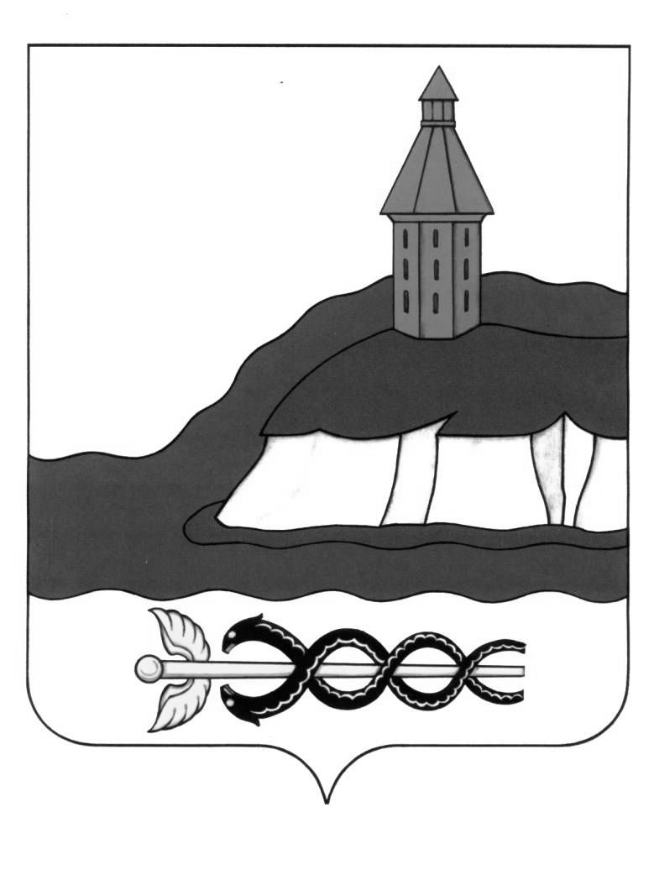

**АДМИНИСТРАЦИЯ**

**КАЛАЧЕЕВСКОГО МУНИЦИПАЛЬНОГО РАЙОНА**

**ВОРОНЕЖСКОЙ ОБЛАСТИ**

**ПОСТАНОВЛЕНИЕ**

«____» ____________ 2022 г. №___

г. Калач

|  |  |
| --- | --- |
| **О внесении изменений**  **в постановление администрации**  **Калачеевского муниципального**  **района от 20.02.2018 г. № 76** |  |

С целью исполнения постановления Правительства Российской Федерации от 21.02.2022 № 225 «Об утверждении номенклатуры должностей педагогических работников организаций, осуществляющих образовательную деятельность, должностей руководителей образовательных организаций» и дальнейшее усовершенствование положения об оплате труда, на основании приказа департамента образования, науки и молодежной политики Воронежской области от 01.09.2022 г. № 1213 «О внесении изменений в приказ департамента образования, науки и молодежной политики Воронежской области от 29.12.20217 г. № 1576», администрация Калачеевского муниципального района **п о с т а н о в л я е т:**

1. Внести следующие изменения в постановление администрации Калачеевского муниципального района от 20.02.2018 г.№ 76«Об утверждении положений об оплате труда в муниципальных общеобразовательных учреждениях, расположенных на территории Калачеевского муниципального района»(в редакции постановления от 06.09.2019 г. № 539, от 24.01.2022 г. № 57, от 18.08.2022 г. № 604; от 31.08.2022 г. № 634**)**:

1.1. В Положение об оплате труда в общеобразовательной организации:

1.1.1. Пункт 7 таблицы 1 «Рекомендуемые размеры постоянных повышающих надбавок к окладу (должностному окладу) ставке заработной платы» раздела 5. «Расчет заработной платы работников» изложить в новой редакции:

**«**

| **№ п/п** | **Категории работников и основания установления надбавок** | **РазмерКн** | **Примечания** |
| --- | --- | --- | --- |
| 7. | Молодым специалистам (в возрасте до 30 лет), впервые[1]заключившим трудовой договор в первые пять лет после окончания профессиональных образовательных организаций либо образовательных организаций высшего образования по профилю деятельности: |  | Молодыми специалистами являются лица в возрасте до 30 лет:  - заключившие трудовой договор сразу после окончания профессиональных образовательных организаций либо образовательных организаций высшего образования по профилю деятельности за исключением случаев перечисленных в третьем абзаце  - имеющие законченное высшее (среднее) профессиональное образование;  - имеющие профессионально-педагогическую квалификацию (соответствующую требованиям тарифно-квалификационной характеристики по должности и полученной специальности, подтвержденную документами государственного образца об уровне образования и (или) квалификации).  Доплаты молодым специалистам устанавливаются после окончания образовательного учреждения на период первых пяти лет профессиональной деятельности в учреждении образования со дня заключения трудового договора (но до достижения возраста 30 лет), за исключением случаев, указанных в следующем абзаце.  Молодым специалистам, не приступившим к работе в год окончания учебного заведения в связи с беременностью и родами, уходом за ребенком, призывом на военную службу или направлением на альтернативную гражданскую службу, в связи с временной нетрудоспособностью, невозможностью трудоустройства по полученной специальности при условии регистрации в качестве безработных в органах службы занятости населения, доплаты устанавливаются при предоставлении подтверждающих документов, на пять лет с даты трудоустройства в учреждения образования в качестве специалистов по окончании указанных событий и при предоставлении подтверждающих документов.  Молодым специалистам, совмещавшим обучение в учебном заведении с работой в учреждениях образования (при наличии соответствующих записей в трудовой книжке) и продолжившим работу в учреждениях образования в качестве специалистов, доплаты устанавливаются на пять лет с даты окончания образовательного учреждения.  С даты присвоения квалификационной категории доплата не осуществляется |
| 7.1. | - с общеобразовательной организацией, расположенной в городской местности или в поселке городского типа; | 4 000 |
| 7.2. | - с общеобразовательной организацией, расположенной в городской местности или в поселке городского типа (при наличии диплома с отличием); | 5 000 |
| 7.3. | - с общеобразовательной организацией, расположенной в сельской местности; | 6 000 |
| 7.4. | - с общеобразовательной организацией, расположенной в сельской местности (при наличии диплома с отличием). | 7 000 |

.»

1.1.2. Таблицу 1 «Рекомендуемые размеры постоянных повышающих надбавок к окладу (должностному окладу) ставке заработной платы» раздела 5. «Расчет заработной платы работников» дополнить пунктом 15 следующего содержания:

«

| **№ п/п** | **Категории работников и основания установления надбавок** | **РазмерКн** | **Примечания** |
| --- | --- | --- | --- |
| 15. | Советник директора по воспитанию и взаимодействию с детскими общественными объединениями | 20 000 |  |

.»

1.2. В примерное Положение об оплате труда в общеобразовательной организации:

1.2.1. Пункт 7 таблицы 1 «Рекомендуемые размеры постоянных повышающих надбавок к окладу (должностному окладу) ставке заработной платы» раздела 5. «Расчет заработной платы работников» изложить в новой редакции:

**«**

| **№ п/п** | **Категории работников и основания установления надбавок** | **РазмерКн** | **Примечания** |
| --- | --- | --- | --- |
| 7. | Молодым специалистам (в возрасте до 30 лет), впервые[2]заключившим трудовой договор в первые пять лет после окончания профессиональных образовательных организаций либо образовательных организаций высшего образования по профилю деятельности: |  | Молодыми специалистами являются лица в возрасте до 30 лет:  - заключившие трудовой договор сразу после окончания профессиональных образовательных организаций либо образовательных организаций высшего образования по профилю деятельности за исключением случаев перечисленных в третьем абзаце  - имеющие законченное высшее (среднее) профессиональное образование;  - имеющие профессионально-педагогическую квалификацию (соответствующую требованиям тарифно-квалификационной характеристики по должности и полученной специальности, подтвержденную документами государственного образца об уровне образования и (или) квалификации).  Доплаты молодым специалистам устанавливаются после окончания образовательного учреждения на период первых пяти лет профессиональной деятельности в учреждении образования со дня заключения трудового договора (но до достижения возраста 30 лет), за исключением случаев, указанных в следующем абзаце.  Молодым специалистам, не приступившим к работе в год окончания учебного заведения в связи с беременностью и родами, уходом за ребенком, призывом на военную службу или направлением на альтернативную гражданскую службу, в связи с временной нетрудоспособностью, невозможностью трудоустройства по полученной специальности при условии регистрации в качестве безработных в органах службы занятости населения, доплаты устанавливаются при предоставлении подтверждающих документов, на пять лет с даты трудоустройства в учреждения образования в качестве специалистов по окончании указанных событий и при предоставлении подтверждающих документов.  Молодым специалистам, совмещавшим обучение в учебном заведении с работой в учреждениях образования (при наличии соответствующих записей в трудовой книжке) и продолжившим работу в учреждениях образования в качестве специалистов, доплаты устанавливаются на пять лет с даты окончания образовательного учреждения.  С даты присвоения квалификационной категории доплата не осуществляется |
| 7.1. | - с общеобразовательной организацией, расположенной в городской местности или в поселке городского типа; | 4 000 |
| 7.2. | - с общеобразовательной организацией, расположенной в городской местности или в поселке городского типа (при наличии диплома с отличием); | 5 000 |
| 7.3. | - с общеобразовательной организацией, расположенной в сельской местности; | 6 000 |
| 7.4. | - с общеобразовательной организацией, расположенной в сельской местности (при наличии диплома с отличием). | 7 000 |

.»

1.2.2. Таблицу 1 «Рекомендуемые размеры постоянных повышающих надбавок к окладу (должностному окладу) ставке заработной платы» раздела 5. «Расчет заработной платы работников» дополнить пунктом 15 следующего содержания:

«

| **№ п/п** | **Категории работников и основания установления надбавок** | **РазмерКн** | **Примечания** |
| --- | --- | --- | --- |
| 15. | Советник директора по воспитанию и взаимодействию с детскими общественными объединениями | 20 000 |  |

.»

1.3. Рекомендуемые минимальные оклады по профессионально - квалификационным группам (ПКГ) должностей работников образовательных организаций изложить в новой редакции:

**«Рекомендуемые минимальные оклады по профессионально - квалификационным группам (ПКГ) должностей работников организаций**

1. Профессиональная квалификационная группа должностей рабочих первого уровня (№ 248н)

|  |  |  |
| --- | --- | --- |
| **Квалификационные уровни** | **Должности, отнесенные к квалификационным уровням** | **Рекомендуемый минимальный оклад** |
|
| 1 квалификационный уровень | Наименования профессий рабочих, по которым предусмотрено присвоение 1, 2 и 3 квалификационных разрядов в соответствии с Единым тарифно-квалификационным справочником работ и профессий рабочих: гардеробщик; дворник; истопник (кочегар); сторож (вахтер); уборщик производственных помещений; уборщик служебных помещений; подсобный рабочий; рабочий по кухне; слесарь-сантехник; плотник (столяр); кастелянша; мойщица посуды | 11 800 |

1. Профессиональная квалификационная группа должностей рабочих второго уровня (№ 248н)

|  |  |  |
| --- | --- | --- |
| **Квалификационные уровни** | **Должности, отнесенные к квалификационным уровням** | **Рекомендуемый минимальный оклад** |
|
| 1 квалификационный уровень | Наименования профессий рабочих, по которым предусмотрено присвоение 4 и 5 квалификационных разрядов в соответствии с Единым тарифно-квалификационным справочником работ и профессий рабочих: водитель; системный администратор; электромонтер по ремонту и обслуживанию электрооборудования; повар; рабочий по комплексному обслуживанию и ремонту зданий | 11 900 |

1. Профессиональная квалификационная группа должностей служащих первого уровня (№ 247н)

|  |  |  |
| --- | --- | --- |
| **Квалификационные уровни** | **Должности, отнесенные к квалификационным уровням** | **Рекомендуемый минимальный оклад** |
|
| 1 квалификационный уровень | Делопроизводитель; секретарь; секретарь-машинистка | 11 900 |

1. Профессиональная квалификационная группа должностей служащих второго уровня (№ 247н)

|  |  |  |
| --- | --- | --- |
| **Квалификационные уровни** | **Должности, отнесенные к квалификационным уровням** | **Рекомендуемый минимальный оклад** |
|
| 1 квалификационный уровень | Лаборант; техник | 11 950 |
| 2 квалификационный уровень | Заведующий хозяйством | 12 000 |
| 3 квалификационный уровень | Заведующий столовой | 12 100 |
| 4 квалификационный уровень | Механик, контролер технического состояния транспортных средств автомобильного транспорта (контролер ТС АТС) | 12 200 |

1. Профессиональная квалификационная группа должностей служащих третьего уровня (№ 247н)

|  |  |  |
| --- | --- | --- |
| **Квалификационные уровни** | **Должности, отнесенные к квалификационным уровням** | **Рекомендуемый минимальный оклад** |
|
| 1 квалификационный уровень | инженер-программист;  инженер по охране труда | 12 100 |

1. Профессиональная квалификационная группа должностей работников учебно-вспомогательного персонала первого уровня (№ 216н)

|  |  |  |
| --- | --- | --- |
| **Квалификационные уровни** | **Должности, отнесенные к квалификационным уровням** | **Рекомендуемый минимальный оклад** |
|
| 1 квалификационный уровень | Секретарь учебной части | 12 800 |

7. Профессиональная квалификационная группа должностей педагогических работников (№ 216н)

|  |  |  |
| --- | --- | --- |
| **Квалификационные уровни** | **Должности, отнесенные к квалификационным уровням** | **Рекомендуемый минимальный оклад** |
|
|
| 1 квалификационный уровень | Музыкальный руководитель; старший вожатый | 13 800 |
| 2 квалификационный уровень | Педагог дополнительного образования; педагог-организатор; социальный педагог | 13 900 |
| 3 квалификационный уровень | Воспитатель; мастер производственного обучения; педагог-психолог | 14 100 |
| 4 квалификационный уровень | Преподаватель-организатор основ безопасности жизнедеятельности; учитель; тьютор; педагог-библиотекарь; учитель-дефектолог; учитель-логопед | 14 200 |

8. Профессиональные квалификационная группы «Должности работников культуры, искусства и кинематографии ведущего звена» (№570)

|  |  |  |
| --- | --- | --- |
| **Квалификационные уровни** | **Должности, отнесенные к квалификационным уровням** | **Рекомендуемый минимальный оклад** |
|  | Главный библиотекарь; библиотекарь | 13 000 |

9. Размеры окладов по должностям, не включенным в профессиональные квалификационные группы, определенные приказами Министерства здравоохранения и социального развития РФ.

|  |  |  |
| --- | --- | --- |
| п/п  № | Наименование должности | **Оклад** |
| 1 | Советник директора по воспитанию и взаимодействию с детскими общественными объединениями | 12 800 |
| 2 | Ассистент (помощник)[3] | 11 800 |
| 3 | Электрик | 11 800 |
| 4 | Электромонтер по ремонту и обслуживанию электрооборудования; повар; рабочий по комплексному обслуживанию и ремонту зданий | 11 900 |

.»

2. Постановление администрации Калачеевского муниципального района подлежит официальному опубликованию в Вестнике муниципальных правовых актов Калачеевского муниципального района Воронежской области и размещению на официальном сайте администрации Калачеевского муниципального района и распространяет свое действие на отношения, возникшие с 1 сентября 2022 года.

3. Контроль за исполнением настоящего постановления возложить на заместителя главы администрации - руководителя отдела по образованию администрации Калачеевского муниципального района Пономарева А.В.

Глава администрации Калачеевского

муниципального района Н.Т. Котолевский

1. не позднее одного года со дня получения документа об образовании установленного образца впервые поступившие на работу по полученной профессии, специальности
2. не позднее одного года со дня получения документа об образовании установленного образца впервые поступившие на работу по полученной профессии, специальности
3. Данная должность вводится для сопровождения детей с ограниченными возможностями здоровья, при наличии показаний в заключении психолого-медико-педагогической комиссии